ОБЩЕСТВО С ОГРАНИЧЕННОЙ ОТВЕТСТВЕННОСТЬЮ «СОВА»

УТВЕРЖДАЮ

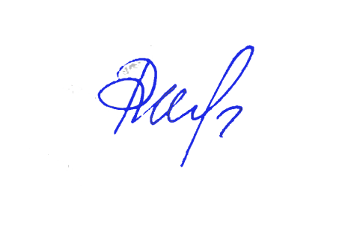
Генеральный директор
ООО «СОВА»

Ротанина Я.В.

Режим занятий обучающихся ООО «СОВА».

1. Общие положения

1.1. Режим занятий обучающихся в ООО «СОВА» разработан в соответствии с Федеральным законом «Об образовании в Российской Федерации», Уставом и иными локальными актами ООО «СОВА».

1.2. Настоящий локальный акт регламентирует организацию режима занятий обучающихся в ООО «СОВА».

2. Организация режима занятий обучающихся в ООО «СОВА».

2.1. Организация режима занятий обучающихся в ООО «СОВА» регламентируется рабочим учебным планом, учебно-тематическим планом и расписанием учебных занятий для каждой образовательной программы соответствующей формы обучения, утвержденными Генеральным директором ООО «СОВА».

2.2. Обучение в ООО «СОВА» осуществляется в течение всего календарного года, возможна организация обучения также в выходные и праздничные дни.

2.3. Обучение в ООО «СОВА» ведется на русском, а также английском, немецком, французском, испанском, итальянских языках, в случаях предусмотренных образовательной программой.

2.4. Расписание занятий составляется для создания наиболее благоприятного режима труда и отдыха обучающихся, с учетом пожеланий обучающихся, и установленных санитарно-гигиенических норм, и возможностей ООО «СОВА».

2.5. Учебные занятий проводятся в группах по 5-8 человек, в парах по 2 человека и индивидуально.

2.6. Численный состав группы формируется постоянно при поступлении заявки на обучение и определяется в соответствии с образовательной программой.

2.7. Продолжительность обучения определяется продолжительностью выбранной обучающимся и указанной в договоре между Обучающимся и ООО «СОВА» образовательной программы.

2.8. Режим работы ООО «СОВА» с 15 часов 00 минут до 20 часа 00 минут — с понедельника по субботу; в воскресенье — выходной.

2.9. Учебные занятия проводятся в соответствии с расписанием учебных занятий для каждой образовательной программы соответствующей формы обучения.
Расписание составляется по мере формирования группы обучающихся и утверждается Генеральным директором ООО «СОВА».

2.10. Продолжительность учебных занятий определяется в академических часах, исходя из пожеланий обучающихся. Один академический час равен 60 минутам.

2.11. Рекомендуемый график учебных занятий — два раза в неделю по одному академическому часу. Для каждого обучающегося график обучения указывается в договоре между Обучающимся и ООО «СОВА».

2.12. Между занятиями делается десятиминутный перерыв для отдыха и проветривания помещений.

2.13. Учреждение несет ответственность за организацию образовательного процесса, в том числе за соблюдением сроком обучения, выполнения учебного плана и расписания занятий.

